**DIRECCIÓN GENERAL ADJUNTA DE ESTRATEGIA TECNOLÓGICA (DGAET)**

Control Electrónico de Contraprestaciones / CONEC II

Especificación de Caso de Uso

9041 - Generar Carta Intención

Versión 1.0

Fecha: 20/12/2016

Contenido

1. Histórico de Cambios 4

2. Introducción Generar Carta Intención 5

3. Funcionalidad del Sistema: Generar Carta Intención 5

3.1. Breve Descripción. 5

3.2. Contribución a los Requerimientos. 5

4. Diagrama de la Funcionalidad del Sistema 5

5. Actores Involucrados 5

6. Diagrama de Actividades 6

7. Precondiciones 7

7.1. <Precondición 1> Nombre de usuario y contraseña válidos 7

7.2. <Precondición 2> Permisos 7

7.3. <Precondición 3> Autenticación 7

7.4. <Precondición 4> Carta intención requerida 7

7.5. <Precondición 5> Carta intención creada 7

7.6. <Precondición 6>Plantilla carta intención cargada 7

7.7. <Precondición 7> Debe existir el instrumento jurídico formalizado. 7

8. Flujo de Eventos 7

8.1. Flujo Básico 7

8.2. Flujos Alternos 8

8.2.1. Opcionales 8

8.2.1.1. AO01 Imprimir 8

8.2.2. Generales 9

8.2.2.1. AG01 Cancelar. 9

8.2.2.2. AG02 Cerrar sesión 9

8.2.3. Extraordinarios 9

8.2.4. De excepción 10

8.2.4.1. AE01 Error al descargar la carta intención 10

8.3. Puntos de Extensión 10

8.4. Requerimientos Especiales 10

8.5. Pos Condiciones 10

8.5.1. <Pos condición 1> Documento impreso 10

8.5.2. <Pos condición 2>Documento descargado 10

9. Reglas de Negocio 10

10. Validaciones 11

10.1. V01 Validar tipo de dato 11

11. Criterios de Aceptación 11

12. Referencias 11

13. Firmas de Aprobación 12

1. Histórico de Cambios

|  |  |  |  |  |
| --- | --- | --- | --- | --- |
| **Versión** | **Comentario / Descripción** | **Responsable de Actualización** | **Fecha de Actualización** | **Estado del Documento** |
| 0.1 | Elaboración del documento | Michele Macías Calderón | 09/12/2016 | Elaborado |
| 0.1 | Entrega del documento | Michele Macías Calderón | 15/12/2016 | Entregado |
| 0.2 | Actualización de calidad | Michele Macías Calderón | 19/12/2016 | Actualizado |
| 1.0 | Cierre del documento | Michele Macías Calderón | 20/12/2016 | Cerrado |

|  |  |
| --- | --- |
| **Firma del responsable de última actualización** | **Rúbrica** |
|  |  |

1. Introducción Generar Carta Intención

El presente documento especifica cada uno de los requerimientos funcionales identificados para el desarrollo de Control Electrónico de Contraprestaciones “CONEC II”. Los requerimientos funcionales expresan lo que hace la solución tecnológica. Específicamente, los requerimientos funcionales describen cuáles son las entradas y salidas de la solución, y como serán convertidas esas entradas en salidas.

1. Funcionalidad del Sistema: Generar Carta Intención
   1. Breve Descripción.

Permitir al usuario de la Dirección General de Asuntos Jurídicos, generar la carta intención de los servicios.

* 1. Contribución a los Requerimientos.

|  |  |  |  |
| --- | --- | --- | --- |
| **No.** | **Necesidad del Usuario** | **Característica del Producto** | **Funcionalidad del sistema** |
| FUNC-DGAJ-025 | Generar la carta intención de los servicios. | El sistema permitirá al usuario generar y/o imprimir una carta intensión previamente registrada para su firma autógrafa. | 9041 - Generar Carta Intención |

1. Diagrama de la Funcionalidad del Sistema

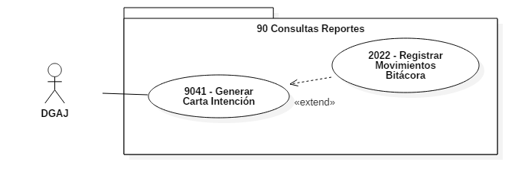

1. Actores Involucrados

| **No.** | **Nombre** | **Descripción** |
| --- | --- | --- |
| 1 | Usuario de la DGAJ | Este actor se encarga de generar el documento de carta intención de los servicios.  Nota los roles de los usuarios de la DGAJ se encuentran descritos en el documento del diagrama conceptual de solución tecnológica. |

1. Diagrama de Actividades

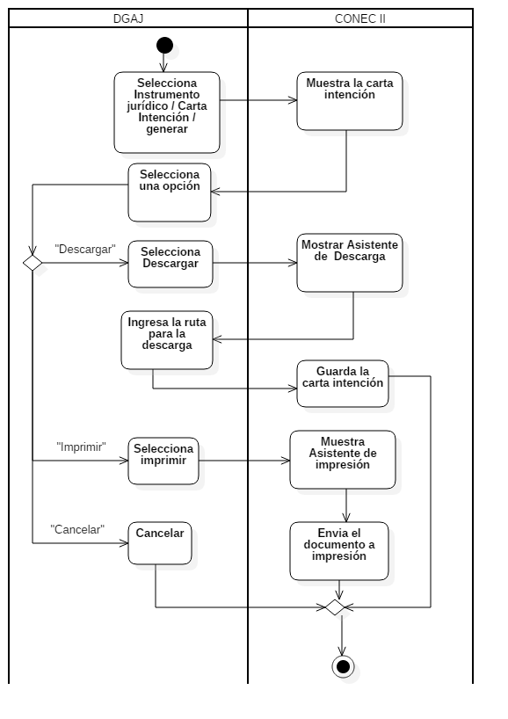

1. Precondiciones

Las precondiciones que deben existir para que esta funcionalidad se ejecute son las siguientes:

* 1. <Precondición 1> Nombre de usuario y contraseña válidos

El usuario de la DGAJ debe contar con un nombre de usuario y contraseña válidos.

* 1. <Precondición 2> Permisos

El usuario de la DGAJ debe contar con los permisos para hacer uso de la funcionalidad de acuerdo al rol.

* 1. <Precondición 3> Autenticación

El usuario del as Áreas prestadoras debe estar autenticado dentro del sistema.

* 1. <Precondición 4> Carta intención requerida

Desde la configuración se indica si se requiere la carta intención.

* 1. <Precondición 5> Carta intención creada

Se debe contar con la carta intención creada previamente en el sistema.

* 1. <Precondición 6>Plantilla carta intención cargada

Se debe contar con la plantilla de la carta intención cargada previamente.

* 1. <Precondición 7> Debe existir el instrumento jurídico formalizado.

Debe existir el instrumento jurídico formalizado, al cual se relaciona la carta intención.

1. Flujo de Eventos
   1. Flujo Básico

| **No.** | **Actor** | **Descripción de la acción** |
| --- | --- | --- |
| 1 | Usuario de la DGAJ | Selecciona instrumentos jurídicos / carta intención / generar.  Ver reglas de negocio **RN117 - Opciones de carta intención, RN118 - Permisos Carta Intención.** |
| 2 | CONEC II | Muestra la carta intención y las opciones:   * Descargar. * Imprimir. * Cancelar. |
| 3 | Usuario de la DGAJ | De acuerdo a la necesidad del usuario:   * Si selecciona “Descargar”, continua en el paso siguiente del flujo. * Si selecciona “Imprimir”, continua en el flujo **AO01 Imprimir.** * Si selecciona “Cancelar”, continua en el flujo **AG01 Cancelar.** |
| 4 | CONEC II | Muestra un asistente para la descarga de la carta intención, con las opciones.   * “Guardar”. * “Cancelar”.   Se valida el formato del archivo a descargar (ver **validación V01**): |
| 5 | Usuario de la DGAJ | De acuerdo a la opción seleccionada, realiza:   * Si selecciona “Guardar”, continua en el flujo. * Si selecciona “Cancelar”, continua en el flujo **AG01 Cancelar.** |
| 6 | CONEC II | Realiza la descarga del documento   * De lo contrario, continua en **AE01 Error al descargar la carta intención.** |
| 7 | Usuario de la DGAJ | En todo momento el sistema presentará la opción “Cerrar Sesión”. En caso que el usuario seleccione esta opción, el flujo continuará en el **AG02 Cerrar sesión**. |
| 8 |  | Fin del flujo básico. |

* 1. Flujos Alternos
     1. Opcionales
        1. AO01 Imprimir

| **No. Paso** | **Actor** | **Descripción de la acción** |
| --- | --- | --- |
| 1 | Usuario de la DGAJ | Selecciona la opción imprimir. |
| 2 | CONEC II. | Muestra el asistente para la impresión de la carta intención, con las opciones   * Aceptar. * Cancelar |
| 3 | Usuario de la DGAJ | De acuerdo a la opción seleccionada, realiza:   * Si selecciona “Aceptar”, continua en el flujo. * Si selecciona “Cancelar”, continua en el flujo **AG01 Cancelar.** |
| 4 | CONEC II | Envía al dispositivo de impresión la carta intención. |
| 5 | Fin del flujo opcional. | |

* + 1. Generales
       1. AG01 Cancelar.

| No. Paso | **Actor** | **Descripción de la acción** |
| --- | --- | --- |
| 1 | Usuario de la DGAJ. | Selecciona la opción cancelar. |
| 2 | CONEC II. | No ejecuta ninguna acción y regresa al flujo básico. |
| 3 | Fin del flujo general. | |

* + - 1. AG02 Cerrar sesión

| **No. Paso** | **Actor** | **Descripción de la acción** |
| --- | --- | --- |
| 1. | CONEC II | Muestra mensaje “¿Esta seguro que desea cerrar la sesión?” y las opciones:   * Sí. * No. |
| 2. | Usuario de la DGAJ | De acuerdo a la necesidad del usuario:   * Si selecciona “Sí”, continua el flujo en el siguiente paso. * Si selecciona “No”, continua con la sesión activa. |
| 3 | CONEC II. | Cierra sesión, mostrando el mensaje “Sesión Finalizada” y regresa a pantalla de acceso. |
| 4 | Fin del flujo general. | |

* + 1. Extraordinarios

No aplica para esta funcionalidad del sistema.

* + 1. De excepción
       1. AE01 Error al descargar la carta intención

| **No. Paso** | **Actor** | **Descripción de la acción** |
| --- | --- | --- |
| 1 | CONEC II. | Muestra el mensaje de error “Ocurrió un error al descargar la carta intención” y regresa al flujo básico. |
| 2 |  | Fin del flujo excepcional. |

* 1. Puntos de Extensión

Esta funcionalidad tiene una extensión en el caso de uso “**2022 – Registrar Movimientos Bitácora”.**

* 1. Requerimientos Especiales

No aplica para esta funcionalidad del sistema.

* 1. Pos Condiciones
     1. <Pos condición 1> Documento impreso

La carta intención es enviada al dispositivo seleccionado para ser impresa

* + 1. <Pos condición 2>Documento descargado

Descarga el documento de la carta intención se descarga en la ruta seleccionada.

1. Reglas de Negocio

**RN117 - Opciones de carta intención**.

Una vez que el instrumento jurídico se formalice y se envié al cliente y a las áreas prestadoras del servicio, no se podrá crear, modificar, cargar y/o generar la carta intención. Sólo podrá ser consultada.

**RN118 - Permisos Carta Intención.**

Sólo el súper usuario de la DGAJ, podrá crear, modificar, cargar y/o generar la carta intención después de que el instrumento jurídico se formalice y sea enviado al cliente y a las áreas prestadoras del servicio.

1. Validaciones
   1. V01 Validar tipo de dato

Validar que los campos sean llenados de acuerdo a la siguiente tabla:

| **No.** | **Campo** | **Tipo** | **Longitud** | **Observaciones** |
| --- | --- | --- | --- | --- |
| 1 | Carta intención | archivo | 10MB | Se descarga la carta intención en un archivo con extensión PDF. |

1. Criterios de Aceptación

FUNC-DGAJ-025 - Validar que el sistema permita generar e imprimir las cartas intención para su firma.

1. Referencias

| **No.** | **Título del documento** | **Organización** |
| --- | --- | --- |
| 1 | Diagrama Conceptual de la Solución Tecnológica (DiaConcepSolTec_CONECII.docx). | SEGOB |
| 2 | Requerimientos de la Solución Tecnológica (ReqSolTec_CONECII.docx). | SEGOB |
| 3 | Glosario de Términos. (GlosarioTer_CONECII.docx). | SEGOB |
| 4 | Modelo de Flujo de Negocios. (ModFlujoNeg_CONECII.docx). | SEGOB |
| 5 | Catálogo de Reglas de Negocio (CataRegNeg_CONECII.docx). | SEGOB |

1. Firmas de Aprobación

|  |  |  |
| --- | --- | --- |
| Comisario Jefe  Oscar Alberto Margain Pitman  Director General de Administración |  | Inspector  Julio Alberto González Cárdenas  Director de Tecnologías de Información y Comunicaciones |
| Subinspectora  Martha López Pelcastre  Subdirectora de Soluciones de Tecnologías de Información |  | Subinspector  Ángel Rogelio López Gutiérrez  Subdirector de Estrategia Digital y Seguridad de la Información |
| Oficial  Jesús Bravo Clavellina  Jefe de Departamento de Diseño de Soluciones |  |  |

|  |  |  |
| --- | --- | --- |
| José Luis Ramírez Hernández  Director de Gestión de Tecnologías de la Información SEGOB |  | Juan Manuel López Sánchez  Gerente de Proyecto INDRA |
| Ricardo Márquez Ruiz  Administrador de Proyecto INDRA |  |  |

**Aprobación de caso de uso por la DGAJ**

|  |  |  |
| --- | --- | --- |
| Comisario Jefe  Claudio Cruz Miguel  Director General de Asuntos Jurídicos |  | Inspector Jefe  Wilfrido Saúl Lescas Morga  Director General Adjunto de lo Contencioso, Asuntos Contractuales y Normatividad |
| Inspector  Enrique Zárate Morales  Director de Convenios y Contratos |  |  |